**ISTORIJOS ILGALAIKIO PLANO 6 KLASEI RENGIMAS**

Ilgalaikio plano pavyzdys pateikiamas vadovaujantis Istorijos bendrosios programos (toliau – BP) nuostatomis.

Dėl ilgalaikio plano formos susitaria mokyklos bendruomenė, tačiau nebūtina siekti vienodos formos. Skirtingų dalykų ar dalykų grupių ilgalaikių planų forma gali skirtis, svarbu atsižvelgti į dalyko(-ų) specifiką ir sudaryti ilgalaikį planą taip, kad jis būtų patogus ir informatyvus mokytojui, padėtų planuoti trumpesnio laikotarpio (pvz., pamokos, pamokų ciklo, savaitės) ugdymo procesą, kuriame galėtų būti nurodomi ugdomi pasiekimai, kompetencijos, sąsajos su tarpdalykinėmis temomis. Mokytojas pasirenkamas pamokas gali skirti savo nuožiūra - papildomai nagrinėti temas, pasirinktas iš rekomenduojamų temų /suformuoti temas atsižvelgiant į klasės mokymo(si) kontekstą / numatyti konkrečių temų gilinimą kartojimą. Pamokų ir veiklų planavimo pavyzdžių galima rasti BP įgyvendinimo rekomendacijų dalyje [*Veiklų planavimo ir kompetencijų ugdymo pavyzdžiai*](https://www.emokykla.lt/upload/EMOKYKLA/BP/2022-10-10/BP%20%C4%AER_2022-12-27/Istorijos%20BP%20PU%20%C4%AER_2022-09-28.pdf)*.*

Kompetencijos nurodomos prie kiekvieno pasirinkto koncentro pasiekimo:

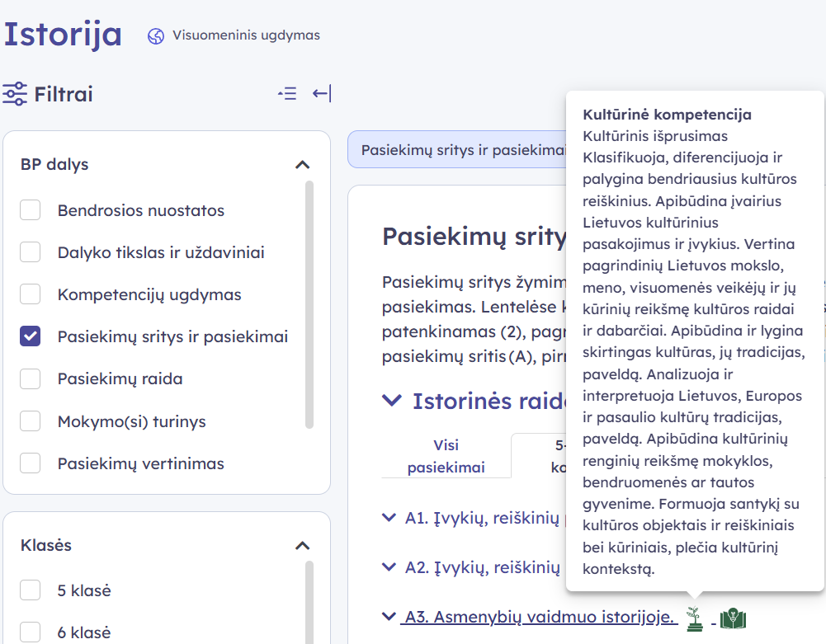

Spustelėjus pasirinktą pasiekimą atidaromas pasiekimo lygių požymių ir pasiekimui ugdyti skirto mokymo(si) turinio citatų langas:

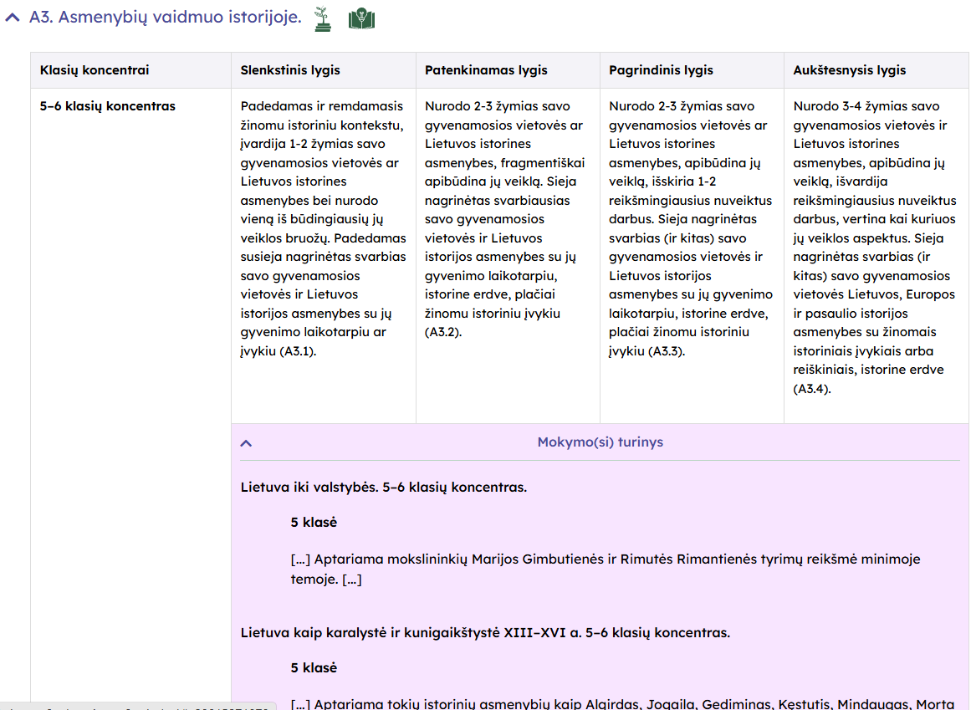

Tarpdalykinės temos nurodomos prie kiekvienos mokymo(si) turinio temos. Užvedus žymeklį ant prie temų pateiktų ikonėlių atsiveria langas, kuriame matoma tarpdalykinė tema ir su ja susieto(-ų) pasiekimo(-ų) ir (ar) mokymo(si) turinio temos(-ų) citatos.

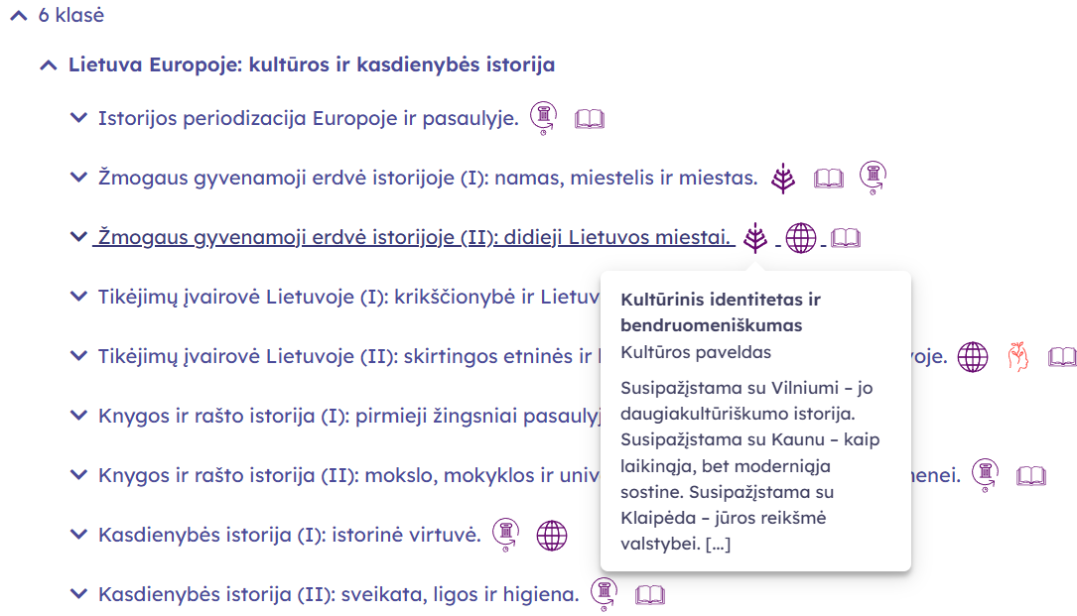

Ilgalaikio plano pavyzdyje pateikiamas preliminarus 70-ies procentų Bendruosiuose ugdymo planuose dalykui numatyto valandų skaičiaus paskirstymas:

* stulpelyje *Tema (+BP citata)* aprašomi pasiekimai, kokius ugdyti pamokos metu;
* stulpelyje *Val. sk.* yra nurodytas galimas nagrinėjant temą pasiekimams ugdyti skirtas pamokų skaičius. Lentelėje pateiktą pamokų skaičių mokytojas gali keisti atsižvelgdamas į mokinių poreikius, pasirinktas mokymosi veiklas ir ugdymo metodus;
* stulpelyje *Sąvokos/asmenybės* yra nurodoma, kokias sąvokas ar asmenybes aptarti nagrinėjamoje temoje;
* stulpelyje *Kompetencijos ir veikla* nurodoma, kokios kompetencijos yra ugdomos.
* stulpelyje *Papildoma medžiaga* pateikiamos nuorodos, kuriuose galima rasti informacijos nagrinėjamai temai.

*30 proc. val.* mokytojas laisvai pasirenkamam turiniui gali skirti savo nuožiūra - papildomai nagrinėti temas, pasirinktas iš rekomenduojamų temų /suformuluoti temas atsižvelgiant į klasės mokymo(si) kontekstą / numatyti konkrečių temų gilinimą, kartojimą ir pan.

**ISTORIJOS ILGALAIKIS PLANAS 6 KLASEI**

Bendra informacija:

Mokslo metai _______________

Pamokų skaičius per savaitę ____

Vertinimas: ____________________________________________________________________________________________________________________________________________________________________________________________________________________________________________________________________________________________________________________________________________________________________________________________________________________________

Skirta pamokų: 74

Privalomoms temoms (70 proc.): 52

Pasirenkamoms temoms (30 proc.): 22

| **Tema (+ BP citata)** | **Val.**  **sk.** | **Sąvokos**  **Asmenybės** | **Kompetencijos ir veiklos** | **Papildoma medžiaga** |
| --- | --- | --- | --- | --- |
| 1. **Mokymosi turinio sritis. Lietuva Europoje: kultūros ir kasdienybės istorija.** | | | | |
| Istorijos periodizacija Europoje ir pasaulyje.  BP. Aiškinamasi europietiškajai tradicijai būdinga istorijos periodizacija (epochos) ir kiekvienam laikotarpiui charakteringi bruožai bei simboliai. Svarbiausių Lietuvos istorijos įvykių žymėjimas laiko juostoje vadovaujantis europietiškajai tradicijai būdinga istorijos periodizacija. Apibrėžiamos naujausiųjų laikų, naujųjų laikų, proistorės, senovės, viduramžių sąvokos. | 3 | naujieji laikai  naujausieji laikai  proistorė  senovė viduramžiai | Pažinimo  Kultūrinė  Kūrybiškumo  Komunikavimo  Socialinė, emocinė ir sveikos gyvensenos | SMP [Lietuvos istorijos įvykiai Europos istorijos laikotarpiais | Lietuvos istorija (emokykla.lt)](https://ltist5-6.smp.emokykla.lt/temos/lietuvos-istorijos-ivykiai-europos-istorijos-laikotarpiais/) |
| *Pasirenkama tema: gyvenamosios vietovės istorijos įvykių braižymas laiko juostoje.* | 2 |  |
| Žmogaus gyvenamoji erdvė istorijoje (I): namas, miestelis ir miestas. BP. Tyrinėjamas viduramžių Europos miesto tipinis planas, svarbiausios erdvės ir statiniai. Tyrinėjamas gyvenamasis būstas Lietuvoje: XIII a. Kernavės gyvenvietė, XVI–XVIII a. Lietuvos didikų dvarai; gatvinis kaimas. Aptariamos dvaro, gatvinio kaimo, piliakalnio, rotušės sąvokos. | 4 | rotušė  piliakalnis  dvaras  gatvinis kaimas | Pažinimo  Kultūrinė  Kūrybiškumo  Komunikavimo  Socialinė, emocinė ir sveikos gyvensenos | SMP [Gyvenamasis būstas Lietuvoje | Lietuvos istorija (emokykla.lt)](https://ltist5-6.smp.emokykla.lt/temos/gyvenamasis-bustas-lietuvoje/) |
| *Pasirenkama tema: štetlai kaip specifinė Rytų Europos žydų gyvenamoji erdvė.* | 1 |  |  |
| Žmogaus gyvenamoji erdvė istorijoje (II): didieji Lietuvos miestai. BP. Susipažįstama su Vilniumi – jo daugiakultūriškumo istorija. Susipažįstama su Kaunu – kaip laikinąja, bet moderniąja sostine. Susipažįstama su Klaipėda – jūros reikšmė valstybei. Apibūdinamos jūrinės valstybės, modernizmo, sostinės sąvokos. | 4 | modernizmas  jūrinė valstybė | Pažinimo  Kultūrinė  Kūrybiškumo  Komunikavimo  Socialinė, emocinė ir sveikos gyvensenos | SMP [Didieji Lietuvos miestai | Lietuvos istorija (emokykla.lt)](https://ltist5-6.smp.emokykla.lt/temos/didieji-lietuvos-miestai/)  [Vilniaus istorijos: Pirklių namai Vilniuje (youtube.com)](https://www.youtube.com/watch?v=XNW0IQj6H3Q), VU* |
| Tikėjimų įvairovė Lietuvoje (I): krikščionybė ir Lietuvos kultūra.  BP. Nagrinėjama Jėzaus Kristaus istorija, krikščionybės atsiradimas ir plėtra. Susipažįstama su skirtingomis krikščioniškomis konfesijomis ir jų maldos namais Lietuvoje ar artimoje aplinkoje. Aptariama Šv. Kazimiero reikšmė Lietuvai. Apibūdinama cerkvės, katalikybės, konfesijos, protestantizmo, sentikių, stačiatikybės sąvokų reikšmė aptariamos temos kontekste. | 5 | katalikybė  cerkvė  konfesija  protestantizmas  sentikiai  stačiatikybė  Šv. Kazimieras | Pažinimo  Kultūrinė  Kūrybiškumo  Komunikavimo  Socialinė, emocinė ir sveikos gyvensenos | SMP [Krikščionybė ir Lietuvos kultūra | Lietuvos istorija (emokykla.lt)](https://ltist5-6.smp.emokykla.lt/temos/krikscionybe-ir-lietuvos-kultura/)  [Vilniaus istorijos: Trirankis Šventasis Kazimieras Vilniaus arkikatedroje (youtube.com)](https://www.youtube.com/watch?v=EKW1cT8Elwg), VU* |
| *Pasirenkama tema: šv. Kazimiero istorija (ar kito krikščionių šventojo, susijusio su Lietuva, istorija).* |
| 1 |
| Tikėjimų įvairovė Lietuvoje (II): skirtingos etninės ir konfesinės bendruomenės Lietuvoje.  BP. Nagrinėjama judaizmo Lietuvoje istorija ir žydų kultūros paveldas artimoje aplinkoje: maldos namai, kultūros ir prekybos vietos, švietimo įstaigos. Aptariamas Lietuvos totorių islamas ir Lietuvos karaimų karaizmas: religijos, kultūros ir vietos papročių dermė. Susipažįstama su romais Lietuvoje: bendruomenės istorija ir skirtingais religiniais pasirinkimais. Aptariamas Vilniaus Gaono vaidmuo Lietuvai ir Lietuvos žydams. Aiškinamasi islamo, judaizmo, karaizmo, kenesos, kirchės, mečetės, romų, sinagogos sąvokų reikšmė analizuojamos temos kontekste. | 6 | judaizmas  sinagoga  islamas  karaizmas  kenesa  kirchė  mečetė  romai  Vilniaus Gaonas | Pažinimo  Kultūrinė  Kūrybiškumo  Komunikavimo  Socialinė, emocinė ir sveikos gyvensenos | SMP [Etninės ir konfesinės bendruomenės Lietuvoje | Lietuvos istorija (emokykla.lt)](https://ltist5-6.smp.emokykla.lt/temos/etnines-ir-konfesines-bendruomenes-lietuvoje/) |
| Knygos ir rašto istorija (I): pirmieji žingsniai pasaulyje ir Lietuvoje. BP. Analizuojami senųjų civilizacijų rašto pavyzdžiai; abėcėlių, Brailio rašto ir Morzės abėcėlės istorija. Nagrinėjamas kitų kalbų rašto paplitimas LDK teritorijoje ir lietuviško rašto atsiradimas. Aptariama Simono Daukanto, Mikalojaus Daukšos, Martyno Mažvydo, Pranciškaus Skorinos, Motiejaus Strijkovskio reikšmė knygos ir rašto istorijoje. Aiškinamasi Brailio rašto, dantiraščio, hieroglifų, inkunabulo sąvokų reikšmė aptariamos temos kontekste. | 3 | dantiraštis  hieroglifai  Brailio raštas Inkunabulai  Simonas Daukantas, Mikalojus Daukša, Martynas Mažvydas, Pranciškus Skorina, Motiejus Strijkovskis. | Pažinimo  Kultūrinė  Kūrybiškumo  Komunikavimo | SMP [Raštas Lietuvos Didžiojoje Kunigaikštystėje. Lietuvos knygos ir rašto istorija | Lietuvos istorija (emokykla.lt)](https://ltist5-6.smp.emokykla.lt/temos/rastas-ldk-lietuvos-knygos-ir-rasto-istorija/) |
| *Pasirenkama tema: pirmųjų Lietuvos knygų istorijos: pirmoji knyga spausdinta Lietuvoje, pirmoji lietuviška knyga, pirmoji Lietuvos istorija, pirmieji laikraščiai.* | 2 |  |
|  |
| Knygos ir rašto istorija (II): mokslo, mokyklos ir universiteto reikšmė Lietuvos visuomenei.  BP. Aptariamos pirmosios mokyklos LDK. Nagrinėjama universitetų atsiradimas Europoje ir Lietuvoje, jų reikšmė. Aiškinamasi daraktoriaus, graždankos, jėzuitų, universiteto sąvokų reikšmė aptariamos temos kontekste. | 3 | jėzuitai  universitetas daraktorius  graždanka | Pažinimo  Kultūrinė  Kūrybiškumo  Komunikavimo | SMP [Mokslo, mokyklos ir universiteto reikšmė Lietuvos visuomenei | Lietuvos istorija (emokykla.lt)](https://ltist5-6.smp.emokykla.lt/temos/mokslo-mokyklos-ir-universiteto-reiksme-lietuvos-visuomenei/)  [Vilniaus istorijos: Vilniaus universiteto biblioteka (youtube.com)](https://www.youtube.com/watch?v=aSNjWtWrC-c) |
| *Pasirenkama tema: daraktorių mokyklos XIX a. Lietuvos teritorijoje Rusijos imperijoje.* | 2 |  |
| Kasdienybės istorija (I): istorinė virtuvė.  Aiškinamasi atskirų augalų (bulvių, pomidorų, kavamedžių ar kitų pasirinktų augalų) reikšmė žmonijos istorijai. Susipažįstama su skirtingų etninių grupių virtuvėmis Lietuvoje. | 3 |  | Pažinimo  Kultūrinė  Komunikavimo | SMP [Kasdienybės istorija: istorinė virtuvė | Lietuvos istorija (emokykla.lt)](https://ltist5-6.smp.emokykla.lt/temos/kasdienybes-istorija-istorine-virtuve/)  [(333) Vilniaus istorijos: Ką valgė garsiausia LDK moteris - YouTube](https://www.youtube.com/watch?v=xXeyJwE_zSI)*  [Vilniaus istorijos: Pokylis Vilniuje (youtube.com)](https://www.youtube.com/watch?v=OLzxSz_xSek)*, VU |
| *Pasirenkama tema: pirmųjų gyventojų dabartinėje Lietuvos teritorijoje maistas.* | 2 |  |
| Kasdienybės istorija (II): sveikata, ligos ir higiena. Nagrinėjamos didžiosios epidemijos Lietuvos ir Europos istorijoje, jų pamokos. Aptariama vandentiekis ir kanalizacija kaip vienas svarbiausių civilizacijos pasiekimų. Apibūdinama epidemijos sąvoka. | 3 | epidemija | Pažinimo  Kultūrinė  Komunikavimo  Socialinė, emocinė ir sveikos gyvensenos | SMP [Didžiosios epidemijos Lietuvos ir Europos istorijoje, jų pamokos | Lietuvos istorija (emokykla.lt)](https://ltist5-6.smp.emokykla.lt/temos/didziosios-epidemijos-lietuvos-ir-europos-istorijoje-ju-pamokos/) |
| *Pasirenkama tema: žmogaus gyvenimo trukmės ilgėjimas istorinėje perspektyvoje.* | 2 |  |
| Kultūros istorija (I): svarbūs Lietuvos meno įvykiai ir kūriniai istorijoje. Nagrinėjami skirtingų Lietuvos laikotarpių teatro ir muzikos istorijos įvykiai ir reiškiniai: pirmoji Lietuvoje Vilniuje atlikta opera „Elenos pagrobimas“ XVII a., pirmasis viešas teatro spektaklis lietuvių kalba 1899 m. Palangoje, pirmoji Lietuvos dainų šventė 1924 m., 1987–1989 m. „Roko maršai“. Susipažįstama su svarbių Lietuvos kūrėjų ir jų kūrinių istorija: Laurynas Gucevičius (Vilniaus katedra), Mikalojus Konstantinas Čiurlionis (paveikslas „Karalių pasaka“), Juozas Zikaras (skulptūra „Laisvė“), Lina Lapelytė, Vaiva Grainytė, Rugilė Barzdžiukaitė (opera-performansas „Saulė ir jūra“) ar kiti pasirinkti kūrėjai ir jų kūriniai. Aiškinamasi Dainų šventės, operos sąvokų reikšmė aptariamos temos kontekste. | 3 | dainų šventė  opera/  Mikalojus Konstantinas Čiurlionis  Laurynas Gucevičius, Juozas Zikaras | Pažinimo  Kultūrinė  Kūrybiškumo  Komunikavimo  Socialinė, emocinė ir sveikos gyvensenos | SMP [Svarbūs meno įvykiai ir kūriniai istorijoje | Lietuvos istorija (emokykla.lt)](https://ltist5-6.smp.emokykla.lt/temos/svarbus-meno-ivykiai-ir-kuriniai-istorijoje/)  Integruota pamoka [Čiurlionis - sielos brolis - Vilnius yra mokykla](https://www.vilniusyramokykla.lt/pamoka/istorija/ciurlionis-sielos-brolis/)* |
| *Pasirenkama tema: fotografijos Lietuvoje atsiradimas.* | 1 |  |
| Kultūros istorija (II): mados istorija. Nagrinėjama drabužių istorija: toga, kelnės ir sijonas ar kiti pasirinkti drabužiai. Analizuojami skirtingų pasirinktų Lietuvos ir (ar) Europos laikotarpių mados istorijos bruožai, lietuvių ir (ar) kitų tautų nacionalinis kostiumas. Aptariamos baroko, gotikos, nacionalinio kostiumo, renesanso sąvokų reikšmė kultūros istorijos kontekste. | 3 | barokas  gotika  nacionalinis kostiumas  renesansas | Pažinimo  Kultūrinė  Kūrybiškumo  Komunikavimo  Socialinė, emocinė ir sveikos gyvensenos | SMP [Lietuvos mados istorija | Lietuvos istorija (emokykla.lt)](https://ltist5-6.smp.emokykla.lt/temos/lietuvos-mados-istorija/) |
| Pasirenkama tema: *XX a. Lietuvos, Europos ir JAV paauglių madų istorijos pavyzdžiai.* | 2 |  |
| Ne tik žmonių istorija (I): naminių gyvūnų istorija. Susipažįstama su laukinių gyvūnų prijaukinimu priešistoriniais laikais. Nagrinėjama medžioklės, žvejybos ir senųjų amatų istorija. Vertinama prijaukintų gyvūnų (pvz., arklio, karvės ar bičių) reikšmė istorijoje. Aptariama amatininko sąvoka. | 3 | Amatininkas | Pažinimo  Kultūrinė  Kūrybiškumo  Komunikavimo  Socialinė, emocinė ir sveikos gyvensenos |  |
| Pasirenkama tema: *naminiai gyvūnai Lietuvos valdovų rūmuose ir dvaruose XIV-XVIII a.* | 1 |  |
| Ne tik žmonių istorija (II): daiktų, kurie mus supa, istorija. Vertinami didieji išradimai istorijoje: ugnies „prisijaukinimas“, ratas, garo variklis, elektros lemputė (ar kiti pasirinkti išradimai). Nagrinėjama artimoje aplinkoje esančių daiktų sukūrimo istorija: kompiuteris, šaldytuvas, televizorius (ar kiti pasirinkti daiktai). Nagrinėjamas Tomo Edisono, Džeimso Vato vaidmuo išradimų istorijoje. Aiškinamasi industrijos sąvokos reikšmė aptariamos temos kontekste. | 3 | Industrija  Tomas Edisonas, Kazimieras Semenavičius, Džeimsas Vatas. | Pažinimo  Kultūrinė  Kūrybiškumo  Komunikavimo  Socialinė, emocinė ir sveikos gyvensenos |  |
|  |
| 3-4. Pasirenkama tema: *„išnykę” daiktai: šiandien nebenaudojamų daiktų išradimo ir panaudos istorijos (gramofonas, telefonų knyga, žarijų lygintuvas ar kitas pasirinktas daiktas).* | 2 |  |
| Senosios ir naujosios tradicijos: žaidimų ir sporto istorija. Susipažįstama su laisvalaikio žaidimų istorija: šachmatai, šaškės, domino, lietuviška ripka, monopolis ar kiti pasirinkti žaidimai. Nagrinėjami olimpinių žaidynių istorijos bruožai (Antikoje ir šiais laikais). Aiškinamasi atleto, maratono, olimpiados sąvokų reikšmė aptariamos temos kontekste. | 3 | atletas  maratonas  olimpiada | Pažinimo  Kultūrinė  Kūrybiškumo  Komunikavimo  Socialinė, emocinė ir sveikos gyvensenos |  |
| Pasirenkama tema: *futbolo sėkmės istorija Europoje ir krepšinio sėkmės istorija Lietuvoje.* | 2 |